*Documentation technique Dossier N° 3*

*Note De Service - Service Informatique*

Service Départemental d’Incendie et de

Secours de la Mayenne

PROCÉDURE

“Enrollment de machines dans MECM”

*Validé par …*

# Auteurs & intervenants

Auteur : Valentin Derouet

Intervenants directs : Benoit JOURDAIN, Yannick BLOTIERE, Mathias PICHOU

# Identification des versions

| Version | Type de modification | Auteur | Date | Modification(s) effectuée(s) |
| --- | --- | --- | --- | --- |
| **1.0.0** | **CRÉATION** | VALENTIN DEROUET | 25/07/2022 | * Création du document |

# Identification du document

| DOCUMENT APPLICABLE À PARTIR DU : | **25/07/22** | Nature du document | Procédure d’utilisation |
| --- | --- | --- | --- |
| Merci de mettre à jour le tableau en cas de modification. | | Nom du fichier | proc_mecm-ajout.pdf |
| Date d’édition | 25/07/2022 |
| Service concerné | Service Informatique |

# 

# Table des matières

### Définition des règles de nommage …………………………...………………………………………. 1

Conditions de boot pour démarrer en PXE ………………………………….…………………. 1

Ajout d’une machine dans MECM ……………………………………………………………………..2-9

## Définition des règles de nommages

Les ordinateurs au SDIS doivent respecter une convention de nommage basée sur le service tag ou le S/N de la machine.

En voici des exemples :

* Une UC Dell avec pour service tag **F2ZHMC2** aura pour nom de machine :
  + R3-PC-F2ZHMC2
* Un PC portable Lenovo avec pour S/N **SMP25E1VC** aura pour nom de machine :
  + R3-PO-SMP25E1VC

R3 désigne le réseau n° 3 par rapport au Conseil Départemental.

PO/PC désigne le type de machine : UC ou portable.

Aucun nom de machine doit être attribué par rapport à son utilisateur ou son IP.

## Conditions de boot pour démarrer en PXE

Pour que le boot soit fonctionnel il faut s’assure que la machine est plusieurs choses d’activer :

* Que son bios soit en UEFI
* Que le secure boot soit activé
* Que la possibilité du boot en PXE soit activé

Si possible avoir un bios à jour.

## Ajout d’une machine dans MECM

Ici nous avons un PC portable DELL avec pour service tag : **5B2XR32**

**Récupération des informations de la machine (mac, guid, st/s/n**)

Se connecter sur le DP (R3-DP-1-P-1), ouvrir avec CMTRACE le fichier SMSPXE.log dans D:\SMS_DP$\sms\logs\SMSPXE.log.

Lancer un boot PXE sur la machine et regarder le log.

Une ligne de ce genre apparaît :



En premier l’adresse mac (34:E6:D7:70:F4:45) puis en second le SMSGUID.

Noter ces informations.

**Vérification dans MECM si la machine n’existe pas déjà**

Se connecter sur la console (R3-ADMIN-1-P-1), puis ouvrir MECM.

Rechercher via le nom de la machine :

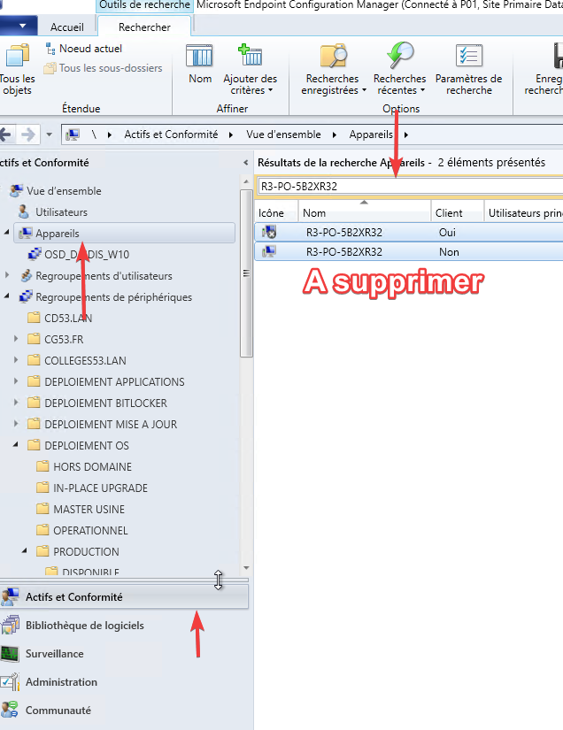

Vous pouvez aussi chercher avec une MAC ou un GUID.

**Ajout dans dans les appareils MECM**

Clique droit sur “Appareils” puis “Importer les informations sur l’ordinateur”.

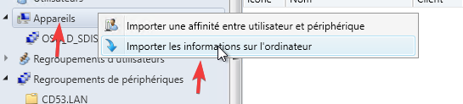

*Deux méthodes d’importations :*

* **Via CSV**

Si vous souhaitez plusieurs machines d’un coup vous pouvez utiliser un CSV.

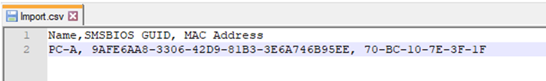

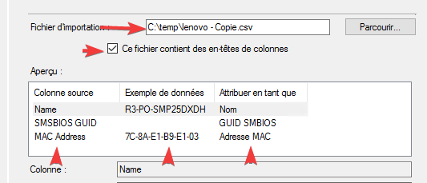

Il faut absolument respecter la case. Il n’est pas nécessaire de rentrer un GUID.

*Plus d’infos ici :*

[https://sccmpeek.wordpress.com/2020/12/25/import-devices-by-csv-file-from-sccm-console](https://sccmpeek.wordpress.com/2020/12/25/import-devices-by-csv-file-from-sccm-console/)**/**

* **Un par un**

Ajouter le nom de l’ordinateur et l’adresse MAC correspondante.

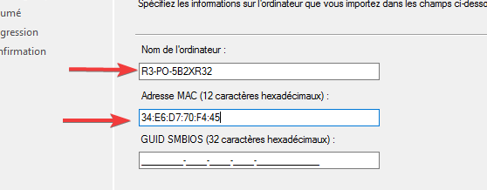

Cliquez sur “Ajouter”, puis ajouter les deux regroupements.

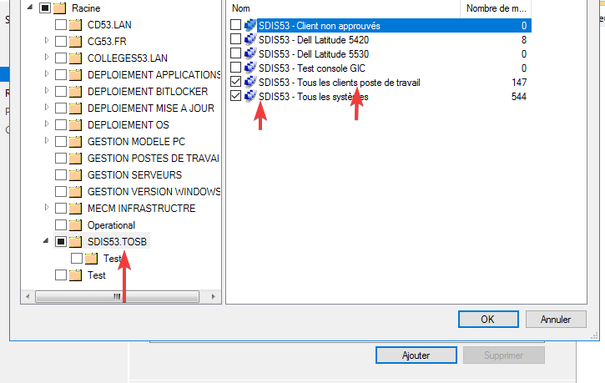

Puis lancer la tâche.

**Ajout dans le groupe OSD SDIS**

Pour pouvoir booter sur l’image du SDIS il faut ajouter la ressource dans groupe OSD correspondant.

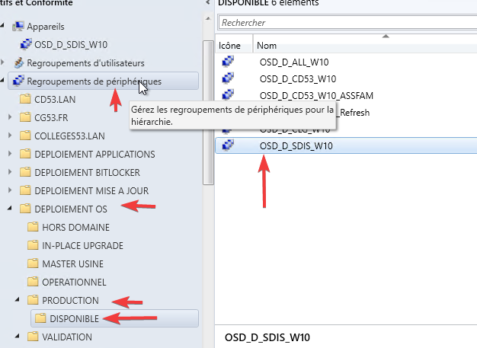

Choisissez “Ajouter des ressources”



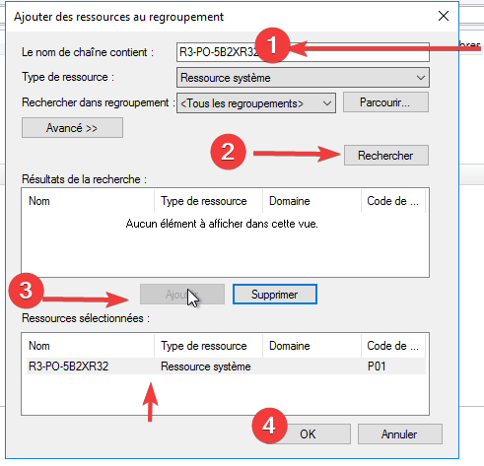

Une fois la machine ajoutée dans l’OSD, il faut mettre à jour l’adhésion. Cela peut prendre plusieurs minutes.



**Votre machine est prête à recevoir une nouvelle installation de Windows.**

**Vous pouvez désormais lancer un boot PXE.**